Formulier Projectidee
Dit formulier vult u in als basis voor een projectaanvraag bij Verbonden digitaal erfgoed. Dit idee bespreekt u met het kernteam van Verbonden digitaal erfgoed, dat u adviseert over de haalbaarheid van dit projectidee.
Ten grondslag aan dit formulier ligt de Regeling Verbonden digitaal erfgoed 2024.
Deze regeling is vastgesteld in de bestuursvergadering van Stichting Pica op 20 november 2023.

Datum

Contactgegevens

Naam instelling
Naam contactpersoon
Functie contactpersoon
E-mailadres
Telefoonnummer
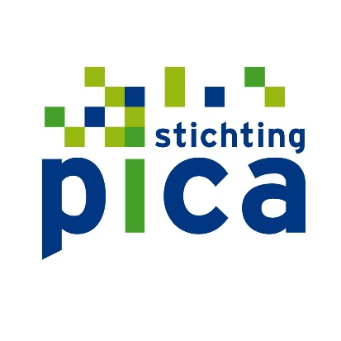

Organisatie aanvraag/samenwerking

- Is het idee voor dit project een samenwerking van verschillende instellingen?
Ja Nee
Indien ja: met welke andere instelling(en) bent u van plan een aanvraag te doen?

- Indien u financiering vraagt voor een project waarin meerdere instellingen samenwerken: omschrijf de onderliggende samenhang/complementariteit en de meerwaarde hiervan in maximaal 200 woorden.

Beschrijving van het project

Onderstaande vragen hebben betrekking op de inhoud en de scope van het project waarvoor u een projectaanvraag en financiering wil doen.
- Geef de doelstellingen van het project weer.
Beargumenteer uw selectie in maximaal 300 woorden.

- Voor welke doelgroep is uw project bedoeld?
Beargumenteer in maximaal 300 woorden.

- Uit welke onderdelen bestaat uw project? Welke resultaten worden opgeleverd?
Beargumenteer in maximaal 300 woorden.

- Bij welke aspecten van de Nationale Strategie Digitaal Erfgoed sluit uw project aan (specificeer in de onderdelen houdbaar – bruikbaar – zichtbaar). Beargumenteer in maximaal 300 woorden.
Ervaring en projectorganisatie

- Heeft u een structureel beleid ten aanzien van de Nationale Strategie Digitaal Erfgoed? Is of wordt het Manifest van NDE ondertekend? Licht toe in maximaal 100 woorden.

- Heeft u ervaring met het voorbereiden, begeleiden en/of uitvoeren van projecten gericht op de Nationale Strategie voor Digitaal Erfgoed?
Licht dit toe aan de hand van een voorbeeld in termen van doelstelling, uitvoering, resultaat, omvang en duur. Maximaal 300 woorden

- Hoe bent u van plan de projectorganisatie in te richten? Onderbouw kort in termen van het aantal beschikbare fte’s, de functies van inzetbare medewerkers en de betrokkenheid van het management.

Planning en geschatte kosten

- Wat is de geschatte looptijd van het project?

- Wat zijn de geschatte kosten van het project?

